Створіть папку Sprites, а в ній спрайт типу Circle

Перетягніть коло на сцену і скопіюйте ще одне

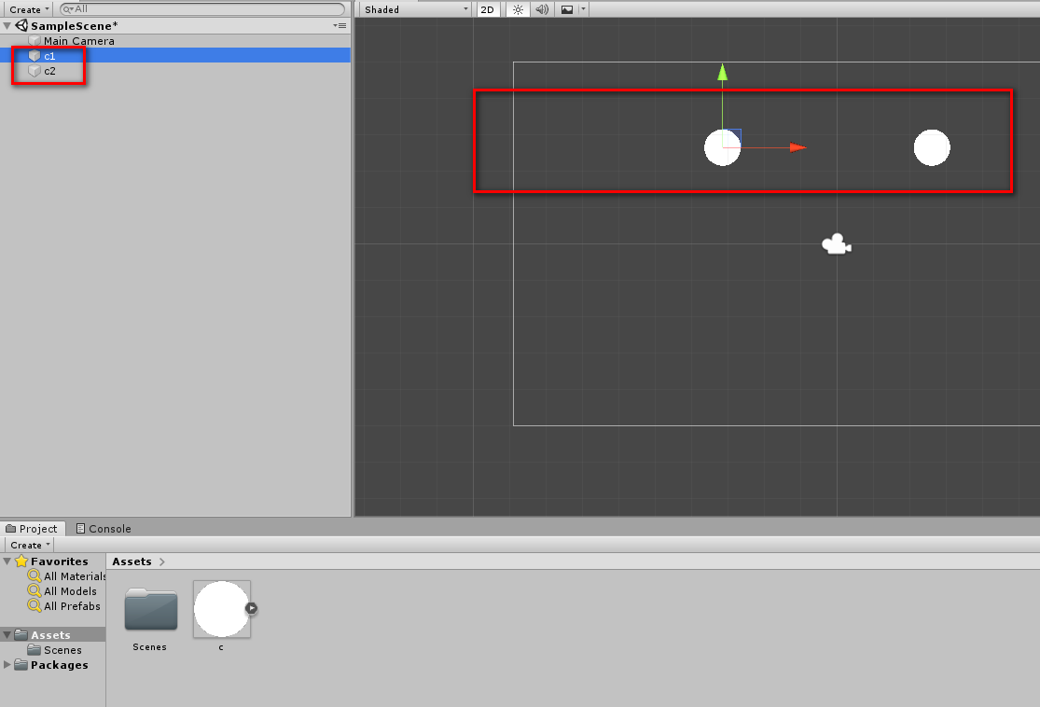

Трохи розсуньте об'єкти по висоті, щоб вони не співпадали

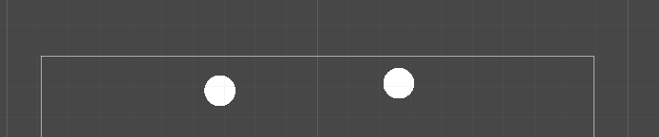

Додамо обом колам RigidBody2D, щоб вони могли падати

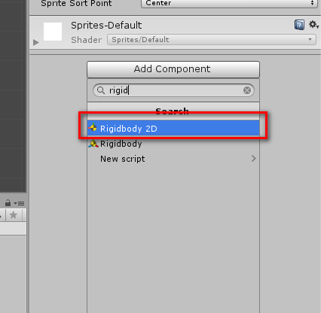

Створимо ще один прямокутний спрайт

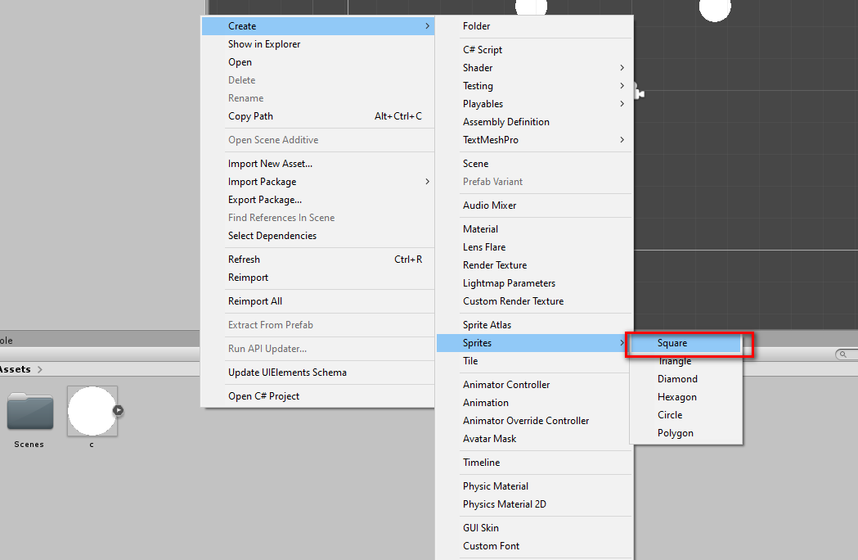

Розміщуємо спрайт на сцені та розтягуємо

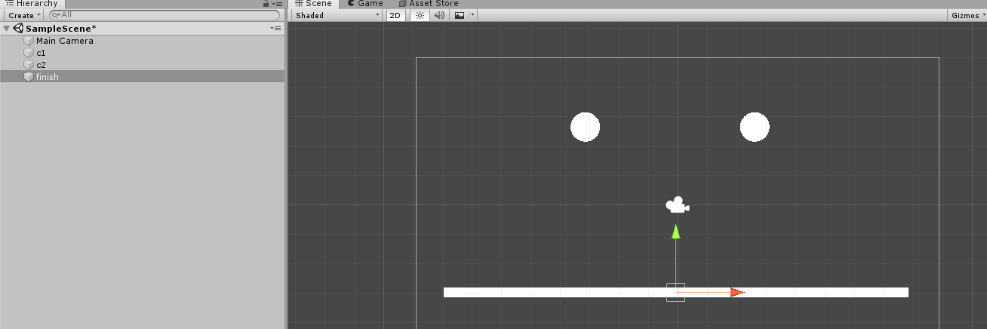

Створюємо скрипт і застосовуємо до камери

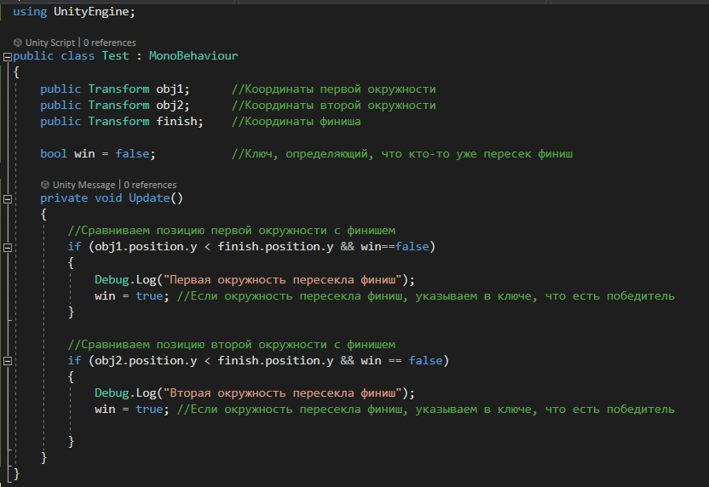

Заповнюємо в інспекторі об'єкти для скрипту

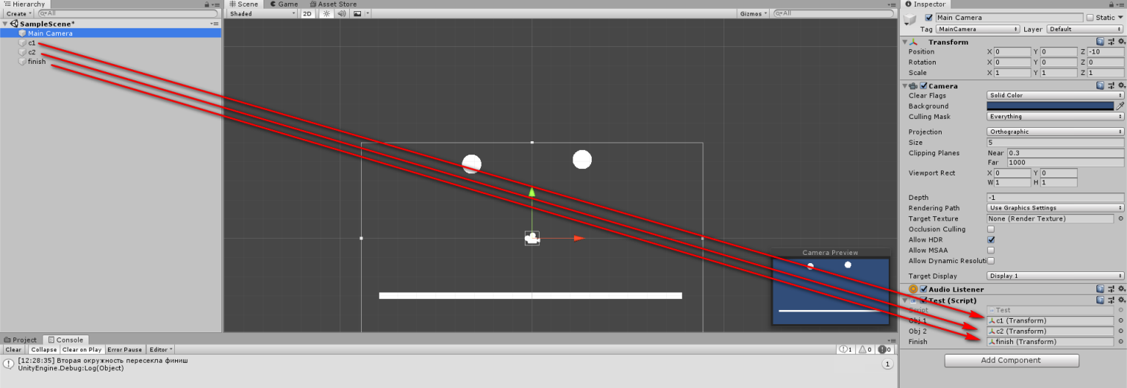

Запускаємо і перевіряємо, яке коло швидше досягне «фінішу»

**Завдання 1.**Розмістіть кола наступним чином

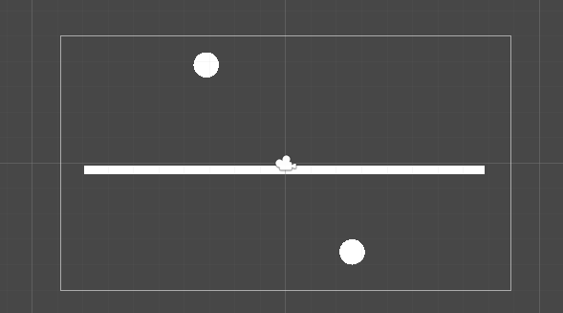

У нижньому колі скоригуйте гравітаційну постійну на -1

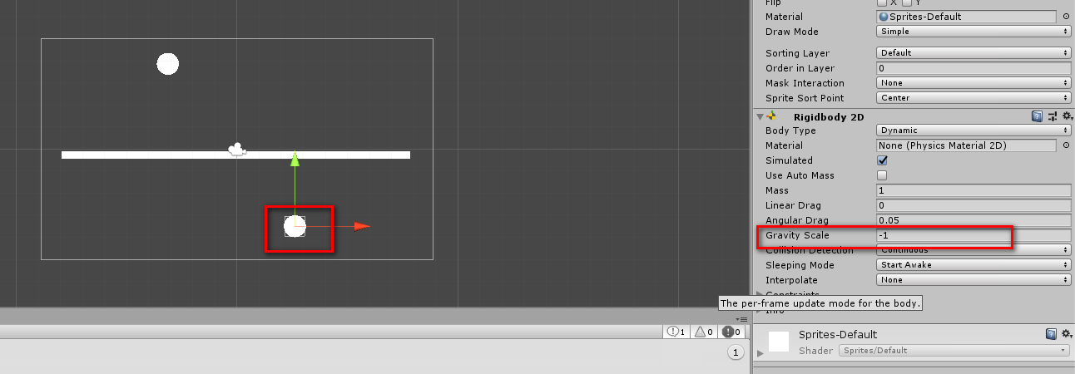

Скоригуйте скрипт таким чином, щоб визначити, яке коло швидше перетне фініш. Код прикладіть нижче

|  |
| --- |
| Код програми: |
|  |

**Завдання 2.**Розмістіть об'єкти в такий спосіб

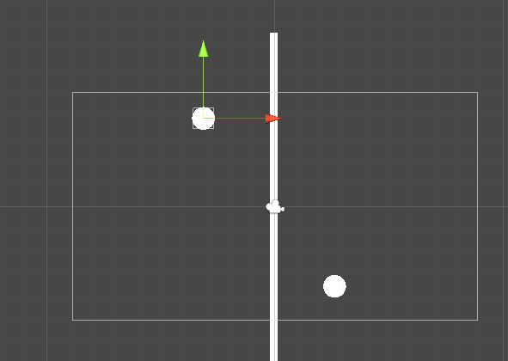

Змініть напрямок гравітації:

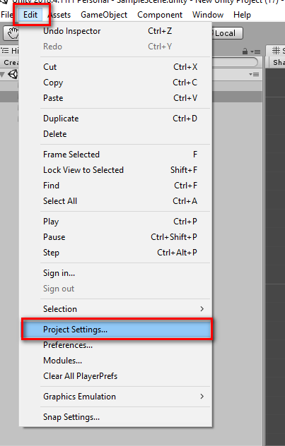

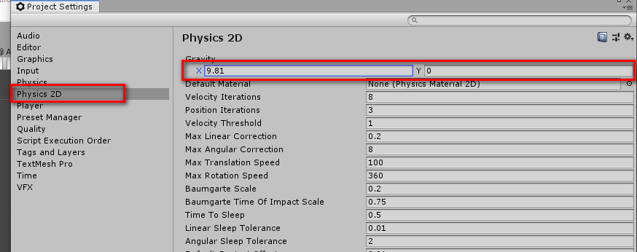

Скоригуйте код таким чином, щоб визначити, яке коло перетне фініш швидше. Код прикладіть нижче

|  |
| --- |
| Код програми: |
|  |

**Завдання 3.**Розмістіть об'єкти в такий спосіб

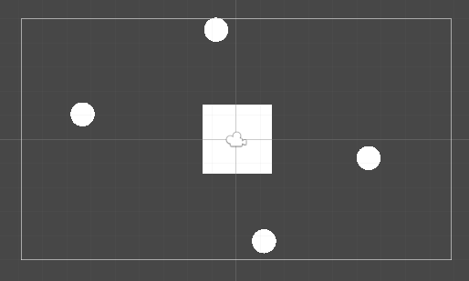

Змініть напрямок гравітації:



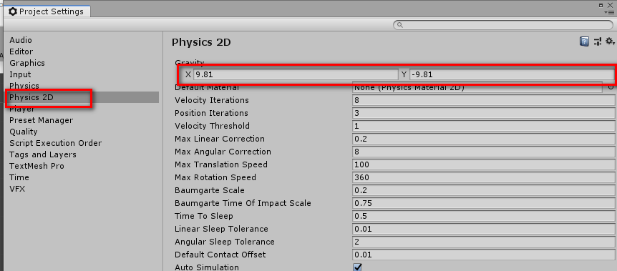

У верхньому і нижньому колі заморожуємо рух по осі x

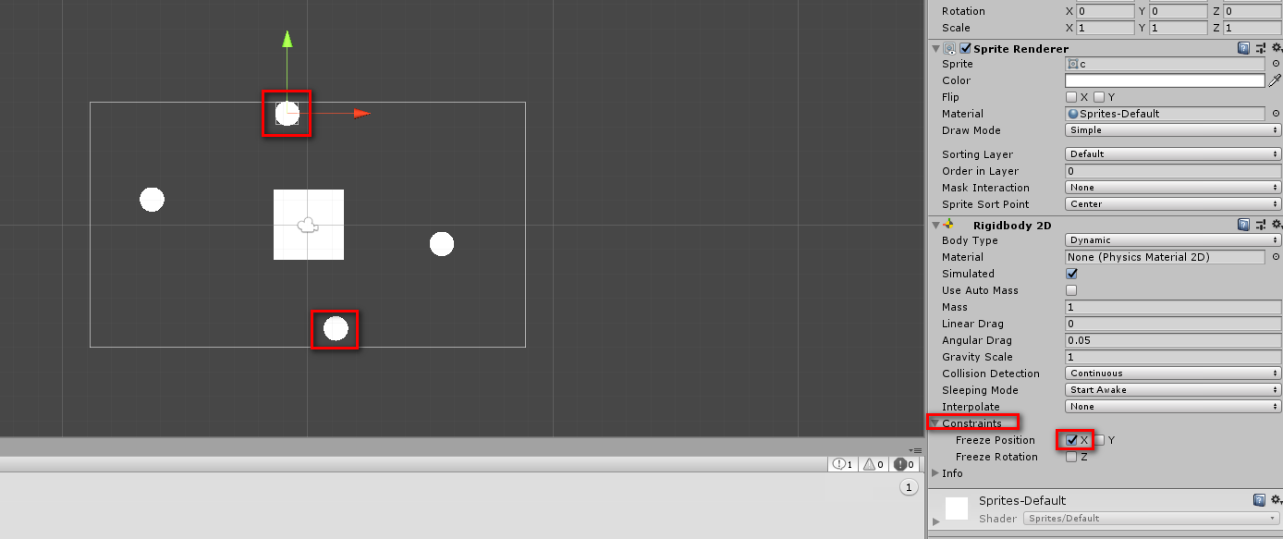

У лівого та правого кола заморожуємо рух по осі y

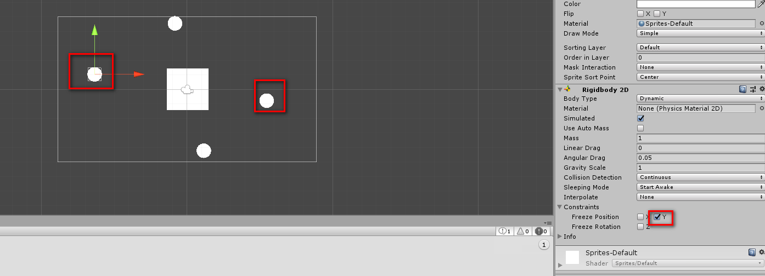

Скоригуйте код, для визначення кола, яке перше перетне фініш і додайте його нижче

|  |
| --- |
| Код програми: |
|  |